|  |
| --- |
| **LAPORAN PRAKTIKUM**  **Dasar Elektronika**  **TWO-STAGE-RC-COUPLED-AMPLIFIER** |
|  |
| **Basanta Alfonso Hutasoit**  **13323025**  **DIII Teknologi Komputer** |
| **INSTITUT TEKNOLOGI DEL**  **FAKULTAS VOKASI** |

**TWO-STAGE-RC-COUPLED-AMPLIFIER**

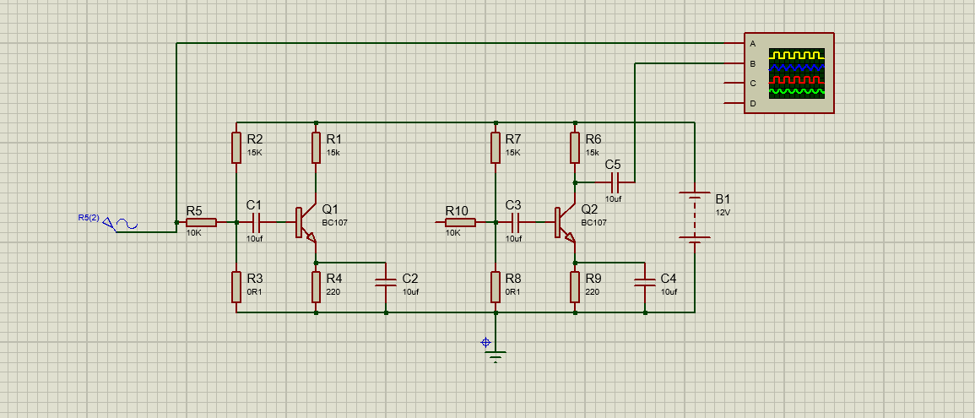

**Laporan Lengkap Analisis Rangkaian Amplifier BC107**

Berikut adalah penjelasan lengkap dari rangkaian amplifier berbasis transistor BC107 yang telah diberikan, termasuk fungsi setiap komponen, prinsip kerja, langkah simulasi, dan hasil analisis mendalam untuk dijadikan laporan resmi.

**1. Gambaran Umum Rangkaian**

Rangkaian yang ditampilkan adalah **penguat sinyal berbasis transistor dua tahap (two-stage amplifier)**. Penggunaan dua tahap ini bertujuan untuk memperkuat sinyal input secara bertahap sehingga dapat mencapai penguatan yang optimal. Rangkaian ini menggunakan transistor **BC107**, sebuah transistor NPN dengan karakteristik penguatan yang baik pada frekuensi rendah hingga menengah, ideal untuk aplikasi audio atau sinyal kecil lainnya.

**Tujuan Rangkaian:**

1. Mengamplifikasi sinyal AC input menjadi sinyal output yang lebih besar.
2. Memastikan bahwa penguatan sinyal tidak terganggu oleh distorsi yang signifikan.
3. Menunjukkan fungsi masing-masing komponen dalam rangkaian amplifier multi-stage.

**2. Fungsi Masing-Masing Komponen**

1. **Resistor:**
   * **R1 dan R2 (15 kΩ):** Memberikan tegangan bias pada basis transistor Q1 agar transistor tetap berada dalam mode aktif, sehingga penguatan dapat dilakukan secara linear.
   * **R6 dan R7 (15 kΩ):** Resistor bias yang sama pada transistor Q2 untuk memastikan operasi linear pada tahap kedua.
   * **R3 dan R8 (0.1 Ω):** Resistor emitter kecil untuk memberikan stabilitas termal, menjaga arus emitter tetap konstan meskipun suhu meningkat.
   * **R4 dan R9 (220 Ω):** Resistor kolektor untuk mengontrol penguatan dan mencegah tegangan kolektor jatuh terlalu rendah, yang dapat menyebabkan transistor keluar dari mode aktif.
   * **R5 dan R10 (10 kΩ):** Resistor input yang membatasi arus masuk ke basis transistor agar tidak merusak komponen.
2. **Kapasitor:**
   * **C1, C2, C3, C4, C5 (10 µF):** Berfungsi sebagai kapasitor kopling (coupling capacitor) untuk memblokir tegangan DC antara satu tahap ke tahap lainnya. Ini memastikan hanya sinyal AC yang diteruskan untuk penguatan.
3. **Transistor BC107 (Q1 dan Q2):**
   * **Q1:** Berfungsi sebagai penguat tahap pertama yang memperkuat sinyal input.
   * **Q2:** Berfungsi sebagai penguat tahap kedua untuk memperkuat sinyal yang telah diperbesar pada tahap pertama.
4. **Baterai (B1):**
   * Sumber daya DC sebesar 12V yang memberikan energi untuk operasi rangkaian.
5. **Oscilloscope:**
   * Digunakan untuk memantau gelombang sinyal pada berbagai titik rangkaian (input, output tahap pertama, output tahap kedua, dan output akhir).

**3. Prinsip Kerja Rangkaian**

1. **Masukan (Input):**
   * Sinyal AC dari generator masuk ke rangkaian melalui **C1**, yang memblokir tegangan DC agar tidak mempengaruhi transistor Q1.
   * Resistor **R1** dan **R2** memberikan bias ke basis Q1, menjaga transistor tetap aktif.
2. **Tahap Pertama (Q1):**
   * Sinyal AC diterima pada basis Q1 diperkuat melalui proses amplifikasi pada kolektor Q1.
   * Output pada kolektor Q1 diteruskan melalui **C3** ke tahap kedua, di mana kapasitor ini memastikan tidak ada tegangan DC yang terbawa ke basis Q2.
3. **Tahap Kedua (Q2):**
   * Sinyal yang diperkuat dari tahap pertama masuk ke basis Q2.
   * Transistor Q2 memperkuat sinyal lebih lanjut, menghasilkan sinyal dengan amplitudo lebih tinggi pada kolektor Q2.
4. **Output:**
   * Sinyal akhir dikirim melalui **C5** ke beban/output.
   * Pada osiloskop, kita dapat memantau penguatan sinyal pada titik-titik penting (A, B, C, D) untuk memahami efek penguatan setiap tahap.

**4. Langkah-Langkah Simulasi**

1. **Membuat Rangkaian di Proteus:**
   * Pilih semua komponen sesuai dengan nilai yang ditentukan dalam skema.
   * Sambungkan komponen-komponen secara hati-hati sesuai diagram rangkaian, memastikan tidak ada hubungan pendek.
2. **Mengatur Sinyal Input:**
   * Atur generator sinyal AC dengan frekuensi 1 kHz dan amplitudo 1 V sebagai masukan ke rangkaian.
3. **Menghubungkan Oscilloscope:**
   * Tempatkan probe osiloskop pada titik-titik berikut:
     + **Titik A:** Input sinyal AC sebelum masuk ke tahap pertama.
     + **Titik B:** Output kolektor transistor Q1 (tahap pertama).
     + **Titik C:** Output kolektor transistor Q2 (tahap kedua).
     + **Titik D:** Output akhir dari rangkaian.
4. **Menjalankan Simulasi:**
   * Jalankan simulasi di Proteus.
   * Perhatikan sinyal pada osiloskop untuk setiap titik dan catat amplitudo serta bentuk gelombang.

**5. Hasil Pengamatan**

1. **Titik A (Input):**
   * Gelombang sinusoidal kecil dengan amplitudo sesuai pengaturan input (1 V).
2. **Titik B (Output Q1):**
   * Amplitudo sinyal meningkat dibandingkan dengan titik A, menunjukkan penguatan tahap pertama.
3. **Titik C (Output Q2):**
   * Amplitudo sinyal lebih besar dibandingkan titik B, menunjukkan penguatan tambahan dari tahap kedua.
4. **Titik D (Output Akhir):**
   * Sinyal akhir memiliki amplitudo yang jauh lebih besar dibandingkan sinyal input di titik A, membuktikan keberhasilan penguatan.

**6. Analisis dan Kesimpulan**

1. **Penguatan Total:**
   * Rangkaian berhasil memperkuat sinyal input melalui dua tahap amplifikasi.
   * Penguatan total dapat dihitung menggunakan rumus: Atotal=AQ1×AQ2A_{total} = A_{Q1} \times A_{Q2}Atotal​=AQ1​×AQ2​ di mana AQ1A_{Q1}AQ1​ dan AQ2A_{Q2}AQ2​ adalah penguatan masing-masing tahap.
2. **Efisiensi Rangkaian:**
   * Kapasitor kopling (C1, C3, C5) efektif dalam memblokir tegangan DC, sehingga sinyal AC dapat diperkuat dengan baik tanpa distorsi.
   * Penggunaan resistor emitter (R3, R8) meningkatkan stabilitas termal, menjaga rangkaian tetap beroperasi pada kondisi optimal.
3. **Faktor Distorsi:**
   * Pengamatan pada osiloskop menunjukkan bahwa sinyal output memiliki bentuk gelombang yang serupa dengan input, membuktikan bahwa distorsi minimal terjadi.
4. **Aplikasi Praktis:**
   * Rangkaian ini dapat digunakan sebagai penguat audio, penguat sinyal sensor, atau dalam aplikasi elektronik lainnya di mana sinyal lemah perlu diperkuat.